操作指南
1．登录“教育部产学合作协同育人项目平台”，网址：http://cxhz.hep.com.cn/，点击右上角“注册”。
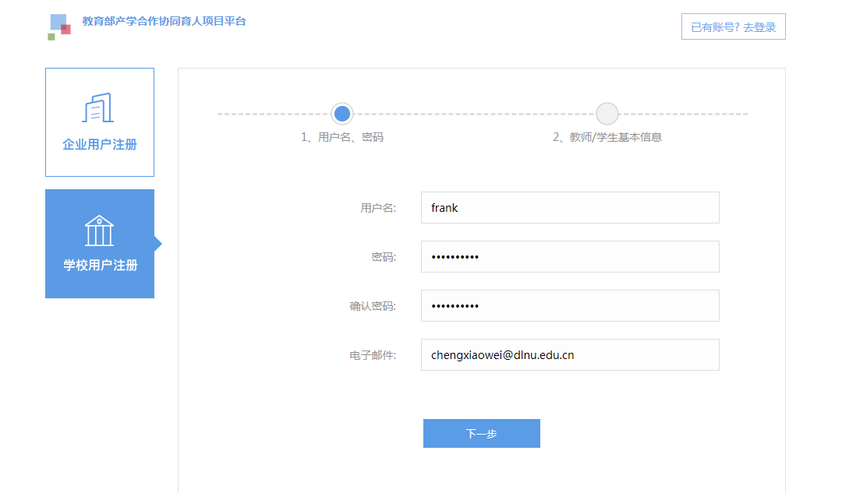
2．点击“学校用户注册”，填写用户名、密码等信息。点击“下一步”，继续填写教师/学生个人信息，完成注册。

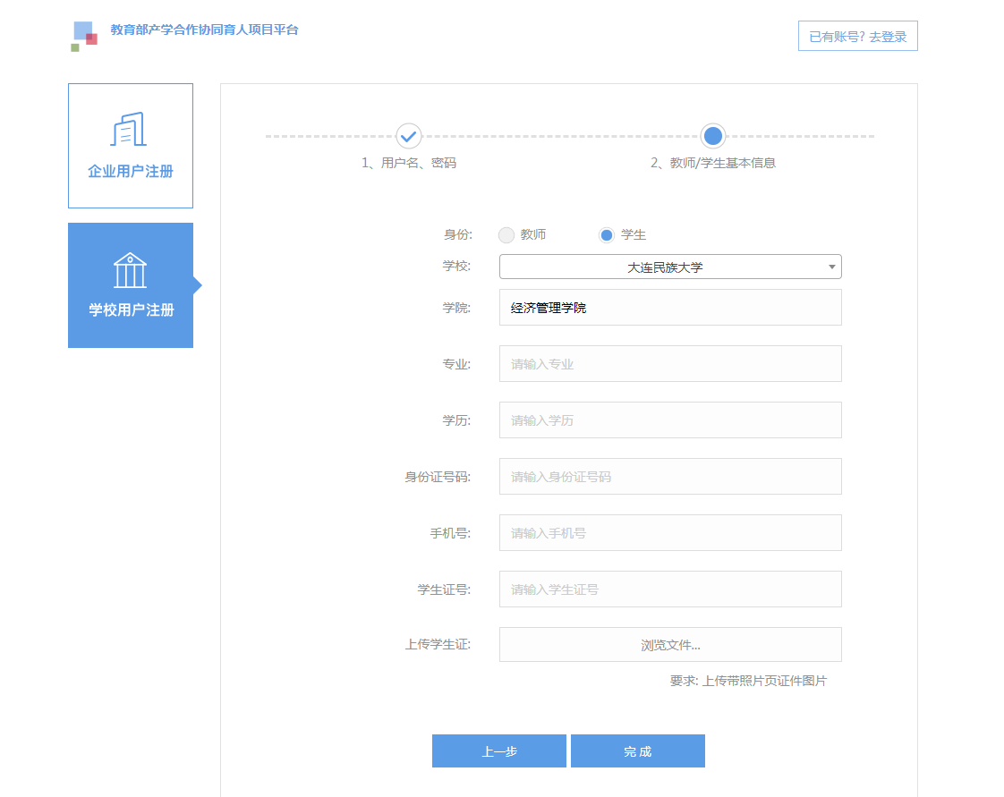

3．登录查看企业项目列表，根据企业要求进行申报。
